Досвід використання американських автоматичних кормоліній AGTRONIX потужністю от 2 до 60 тонн

Доповідач: Гетьман Володимир Володимирович – директор ТОВ «Промагрокомбінат», м. Жовті Води

Из последних новинок – сверхкомпактные линии кормоприготовления Agtronix производства Pella Elektronics, США с обеспечением объемной неоднородности смеси не более 3-4 % (обычно показатель самых распространенных вертикальных миксеров – 30-40 %). Модули линии набираются, как конструктор, из кубиков размерами от 25х120х110 см до 142х88х138 см под Ваши задачи и требуемую производительность (в диапазоне 2-60 тонн в час). Размещаются на очень маленькой площади и могут использовать уже имеющиеся у Вас бункера, транспортеры. Принцип действия – непрерывная подача параллельно всех компонентов с весовым дозированием на движущийся транспортер (шнек) под управлением компьютера, при полном отсутсвии персонала, в закрытом помещении. Возможно программирование более 100 рецептов из 165 компонентов и микрокомпонентов, и адресация готовых комбикормов в назначенные силоса. В случае прекращения подачи любого из компонентов останавливается все производство. Контролируется наличие необходимых ингредиентов для запуска цикла приготовления выбранного корма. Автоматическая распечатка отчетов, хранение их в памяти и возможность получения архива за любое время и в любом разрезе (вес, цена, стоимость, затраты и т.д.). Готовый продукт не украдешь – память все пишет, все знает - сколько приготовлено каких кормов, сколько израсходовано ингредиентов.
Давайте посчитаем экономику вопроса применительно к свиноферме на 3,5 тыс. голов. Животные съедают около 43 тонн комбикорма в неделю. Если по 2 грн/кг – 86 тыс. грн в неделю, или 86 х 52 = 4,5 млн грн/год.
Экономия за счет лучшей конверсии 10 % за год составит 450 тыс. грн. Переход на использование премиксов вместо добавок – еще 10 – 15 % экономии. Итого - до миллиона гривен в год для фермы на 3,5 тысячи голов. Стоимость же линии дозирования и смешивания – 25-40 тысяч долларов США (EXW Pella, Iowa).

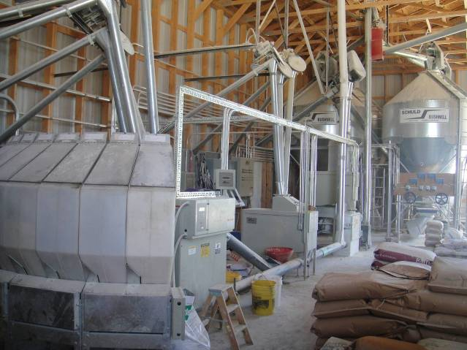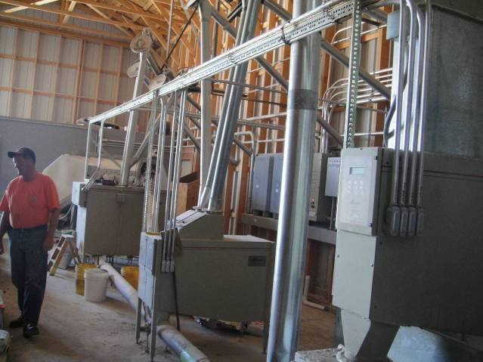

Линии кормоприготовления Agtronix (США) www.agtronix.com

